**THỬ THÁCH CUỐI TUẦN**

**MÔN TOÁN – LỚP 2**

Họ và tên: Lớp:

**THỬ THÁCH 1**

**Em hãy ôn lại các kiến thức Toán đã học trong tuần 8:**

| **Kiến thức**  **trọng tâm** | **Nội dung cần nhớ** |
| --- | --- |
| Luyện tập chung | - Thực hiện được phép cộng, phép trừ (qua 10) trong phạm vi 20.  - Thực hiện được việc tính trong trường hợp có hai dấu phép tính cộng trừ.  Mẫu: 17 – 9 + 3 = 11  Lần lượt tính từ trái qua phải: 17 – 9 = 8; 8 + 3 = 11.  - Giải được bài toán có lời văn liên quan đến phép cộng, phép trừ (qua 10) trong phạm vị 20. |
| Ki-lô-gam | - Bước đầu cảm nhận, nhận biết về nặng hơn, nhẹ hơn, về đơn vị đo khối lượng: ki-lô-gam (kg).  + Nặng hơn, nhẹ hơn    + Ki-lô-gam  *Ki-lô-gam* viết tắt là: *kg*. |

**THỬ THÁCH 2**

**Em hãy chọn đáp án đúng hoặc thực hiện yêu cầu các bài tập sau:**

**Bài 1. Nối phép tính của bạn Tôm với kết quả của bạn Tép cho phù hợp.**

| Little Boy is Questioning clipart. Free download transparent .PNG |  Creazilla | 7 + 5 |  | 6Waving cartoon kid | Free SVG |  |  | Little Boy is Questioning clipart. Free download transparent .PNG |  Creazilla | 9 + 6 |  | 15Waving cartoon kid | Free SVG |  |
| --- | --- | --- | --- | --- | --- | --- | --- | --- | --- | --- |
| 15 – 8 |  | 17 |  | 13 – 4 |  | 8 |
| 8 + 9 |  | 7 |  | 5 + 6 |  | 9 |
| 11 - 5 |  | 12 |  | 14 – 6 |  | 11 |

**Bài 2. Viết số thích hợp vào chỗ trống.**

a) 7 + 4 + 5 = ….. 8 + 4 – 9 = ….. 17 – 8 – 3 = …..

b) 6 + ….. = 11 14 - ….. = 7 9 + ….. = 15

**Bài 3. Sai tô màu vàng, đúng tô màu tuỳ ý cho những miếng dưa có phép so sánh sau:**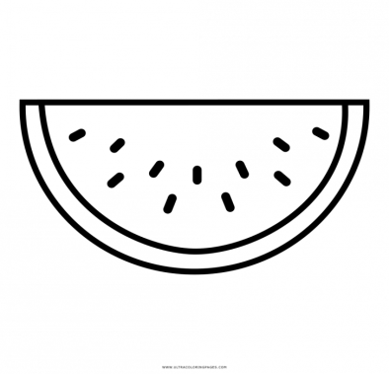



**Bài 4. Khoanh vào đáp án đúng.**

A. 3 quả táo nặng bằng quả dưa hấu.

B. 3 quả táo nhẹ hơn quả dưa hấu.

C. Quả dưa hấu nhẹ hơn 3 quả táo.



**Bài 5. Con mèo cân nặng:**

A. 2 kg

B. 3 kg

C. 4 kg

**Bài 6. Hà có 16 quyển vở. Hà đã dùng hết 9 quyển. Hỏi Hà còn lại bao nhiêu quyển vở?**

***Tóm tắt Bài giải***

**Bài 7. Hoàn thành các câu sau:**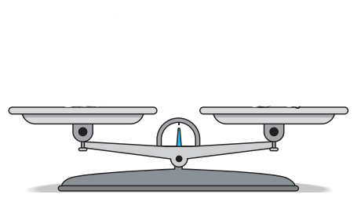

a) Heo con cân nặng ….. kg.

b) 1 con cún cân nặng …. kg.

c) Ếch cốm cân nặng ….. kg.